Несколько идей для рисования салюта Победы в разных техниках.
Цель: закрепление у детей представления о празднике «День Победы», о праздничном салюте.
- Сочетание в работе восковых мелков и акварели.
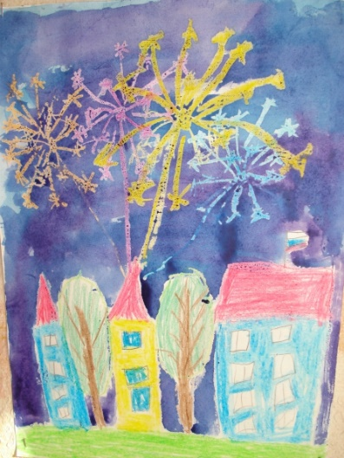
Вначале на листе бумаге восковым карандашом рисуются все объекты (это может быть не только сам салют, но и городской пейзаж), а затем основа равномерно покрывается краской. Поскольку эти два материала не смешиваются, акварель покрывает только не закрашенные места, формируя красивый фон. В работе сочетаются разные материалы вначале салют и дома рисуются восковыми мелками, а затем основа покрывается акварелью С восковыми мелками аналогично можно сочетать и гуашь.

- Метод тычка жёсткой полусухой кистью.
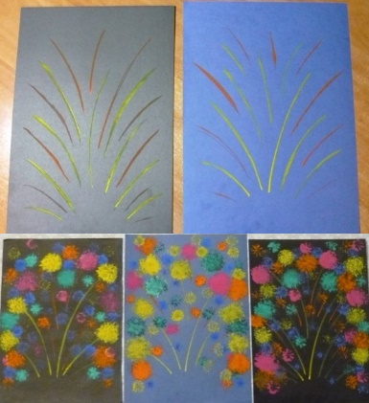
Сначала на основе тёмного цвета гуашью рисуются тонкие линии, а затем жёсткой кистью обозначаются огни салюта. Кисть следует держать вертикально и расплющивать ворс о бумагу —получится большая пушистая точка При этом ребёнку нужно напомнить, что кисточку следует держать у бумаги вертикально, расплющивать о неё ворс. В результате получится большая «пушистая» точка.

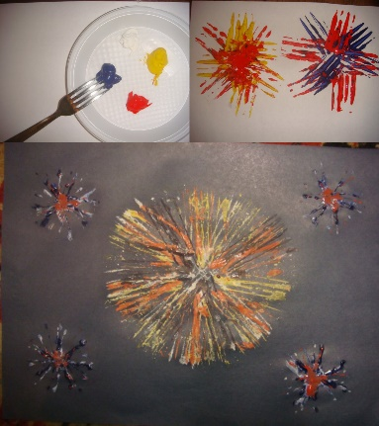
- Рисование вилкой.
На вилку набирается гуашевая краска, а затем делается оттиск на бумаге. Изображение получится интересным, если скомбинировать несколько цветов. Если использовать несколько ярких цветов, оттиск вилкой смотрится очень оригинально.

- Техника штампования.
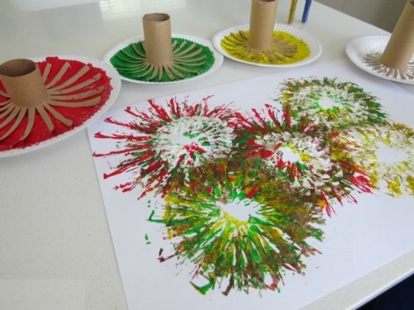
В качестве инструмента можно использовать самодельную втулку из картона (можно взять втулку от туалетной бумаги): один конец надрезается на множество частей, который затем отгибаются в стороны. Полученный штампик просто окунается в блюдце с краской — и можно рисовать. Изображение получится особенно эффектным, если одновременно делать отпечатки несколькими такими штампами разного размера.

Желаем Вам творческих успехов!

